Guía de trabajo autónomo (plantilla)
El trabajo autónomo es la capacidad de realizar tareas por nosotros mismos, sin necesidad de que nuestros/as docentes estén presentes.
Centro Educativo:
Educador/a:
Nivel: tercer año
Asignatura: Educación Física
- Me preparo para hacer la guía
Pautas que debo verificar antes de iniciar mi trabajo.
Materiales o recursos que voy a necesitar | - Diez botellas plásticas desechables de dos o tres litros.  - Una bola de tamaño mediano. En caso de no tener una bola en la casa, se podrá fabricar una con papel periódico y cinta adhesiva.  - Cinco aros de metal o plástico, si no se cuenta con estos se pueden hacer aros de papel periódico con un diámetro de 20 centímetros o bien se pueden utilizar platos plásticos desechables pequeños o medianos, recortando la parte interior de manera que queda la forma de un aro.
Condiciones que debe tener el lugar donde voy a trabajar | - El espacio que voy a utilizar debe de ser un área plana, despejada sin objetos que me puedan lastimar, por ejemplo se puede utilizar el patio de la casa, el jardín, la sala, la cochera entre otros.  - Se deben acatar las medidas establecidas por el Ministerio de Salud, de mantener la distancia de metro y medio entre cada participante y lavarse las manos, antes y después del juego.
Tiempo en que se espera que realice la guía | Requiero 30 minutos.

- Voy a recordar lo aprendido y / o aprender
Indicaciones | Solicito a un adulto en mi hogar que supervise mi trabajo.
Actividades para retomar o introducir el nuevo conocimiento  Imágenes  https://co.pinterest.com/pin/538813542895921613/  https://www.manualidadesinfantiles.org/juego-aros  Preguntas para evaluarse y auto evaluarse | - El juego es una actividad física que realizamos para divertirnos, movernos y ejercitarnos. En el juego competimos dos o más participantes que seguimos ciertas reglas. Repaso o aprendo acerca de dos juegos.  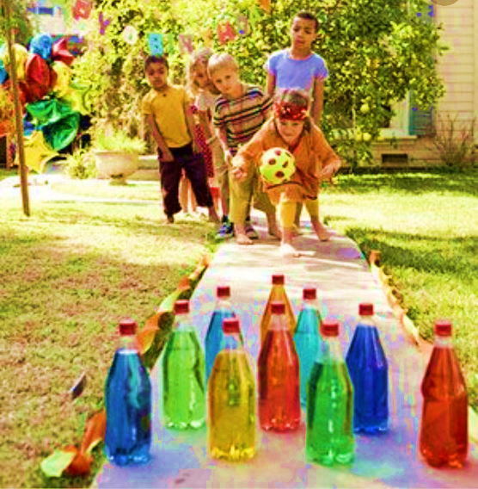  - El primero consistirá en jugar a los “bolos” su colocación será de forma triangular, en un área delimitada en mi casa, la distancia de la zona de lanzamiento deberá de aumentar progresivamente de menor a mayor dificultad, el juego consistirá en derribar los bolos (o las botellas plásticas). La siguiente imagen me brinda una idea.  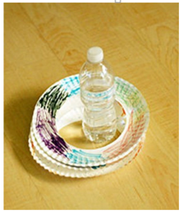  - La segunda actividad es jugar a las argollas, en un área delimitada de uno a dos metros como máximo de distancia, el juego consistirá en lanzar los aros y que estos caigan sobre las botellas rellenadas de agua o arroz crudo que estarán colocadas todas juntas en forma de triángulo o cuadrado.  Contesto las siguientes preguntas:  - ¿Puedo lanzar la bola en dirección de los bolos?  - ¿Puedo lanzar el aro en dirección de las botellas?  - ¿De qué otra manera puedo lanzar las argollas?

- Pongo en práctica lo aprendido
Indicaciones | Solicito ayuda a una persona adulta de mi familia que supervise mi trabajo.  Voy a practicar los dos juegos estudiados:  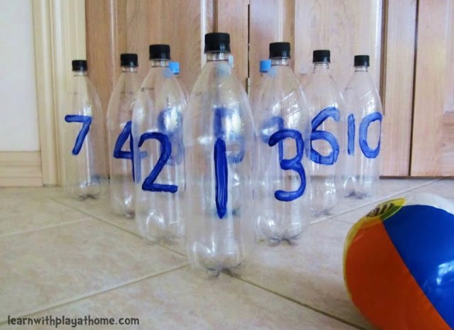  Juego a los bolos con las botellas plásticas al realizar un máximo de dos lanzamientos para derribar la totalidad de los bolos, las reglas las puedo variar según las circunstancias del juego y las necesidades de los participantes.  Para el juego de las argollas realizo cinco o diez lanzamientos y trato de que los aros caigan sobre la botella.  Después, invito a otros miembros de mi hogar que participen de las dos actividades lúdicas (bolos y las argollas) durante 15 minutos. Comento con los miembros de mi familia sobre qué tipos de juego podría realizar con el lanzamiento de objetos, podemos reforzar las actividades con videos o algunas variantes que se puedan realizar.
Preguntas para auto regularse y evaluarse | Respondo a estas preguntas:  - ¿Pude mejorar mi técnica de lanzamiento de la bola y el aro?  - ¿Pude fijar mi mirada al objeto por derribar?  - ¿Pude concentrarme en el objetivo trazado?  - ¿Pude hacer diferentes variantes de lanzamientos de aro?

Con el trabajo autónomo voy a aprender a aprender
Reviso las acciones realizadas durante la construcción del trabajo.

Señalo el símbolo al responder las siguientes preguntas.
¿Pude lanzar la bola en dirección de los bolos?

¿Pude fijar mi mirada al objeto por derribar?

¿Pregunté cuando no comprendí qué hacer?

¿Reviso mi trabajo para asegurarme si todo lo solicitado fue realizado?

Con el trabajo autónomo voy a aprender a aprender
Valoro lo realizado al terminar el trabajo.

Coloreo encima del símbolo al responder las siguientes preguntas.
¿Ejecuté todas las actividades que se me presentaron?
¿Pude realizar todos los juegos de forma correcta?

¿Pude derribar el objeto de forma correcta?

¿Me siento satisfecho con el trabajo que realicé?
Comento cuál fue lo que más me gustó del trabajo realizado:
______________________________________________________________________________________________________________________________________________________________________________________
___________________________________________________________________________________________
_________________________________________________________________________________________
Recuerdo colocar esta actividad en mi folder de evidencias.

